**Questão 01)**

O 1-metilciclopenteno (C6H10) é um produto bloqueador da ação do etileno e tem sido utilizado com sucesso em flores, hortaliças e frutos, retardando o amadurecimento desses vegetais, aumentando, por isso, a sua vida útil.

Considerando que sejam utilizados 8,2 kg de 1-metilciclopenteno para atrasar o amadurecimento de algumas frutas, é correto afirmar que se gastou

**Dados:** massas molares (g⋅mol–1) H = 1 e C = 12.

a) 1,0⋅10–1 mol de C6H10

b) 1,0 mol de C6H10

c) 1,0⋅101 mol de C6H10

d) 1,0⋅102 mol de C6H10

e) 1,0⋅103 mol de C6H10

**Gab**: D

**Questão 02)**

Em uma aula de química, o professor solicitou aos alunos que calculassem a quantidade de matéria, em mol, de Al e de Fe que correspondesse a 5,0×1022 átomos de cada um desses metais.

Acertaram o exercício os alunos que responderam

a) 0,083 mol de Al e de Fe.

b) 1, 204 mol de Al e de Fe.

c) 0,192 mol de Al e de Fe.

d) 0,19 mol de Al e 0,09 mol de Fe.

e) 0,019 mol de Al e 0,009 mol de Fe.

**Gab**: A

**Questão 03)**

O hidrogenossulfito de sódio, NaHSO3, é um insumo usado na indústria de fabricação de papel e de curtume. Pode ser obtido a partir da reação representada na seguinte equação:

Na2CO3(aq) + 2 SO2(g) + H2O(l) → 2 NaHSO3(aq) + CO2 (g)

A quantidade máxima de NaHSO3, em mols, produzida a partir de 42,4 toneladas de Na2CO3, é

a) 4 x 104.

b) 4 x 105.

c) 8 x 104.

d) 8 x 105.

e) 8 x 106.

**Gab**: D

**Questão 04)**

O principal produto da calcinação das rochas ou carbonatadas cálcicas e cálcio-magnesianas é a cal virgem, também denominada cal viva ou cal ordinária. Em 2008, o Brasil produziu 7,3 milhões de toneladas de cal. A principal utilização da cal está na construção civil, seguida pelas indústrias siderúrgicas, além de ser importante em áreas tão diversificadas quanto na indústria de açúcar, celulose e na agricultura.

A obtenção da cal é representada na equação:



Assinale a alternativa que representa a massa de cal produzida pelo processamento de 1,75 toneladas de calcário.

a) 960 kg de cal

b) 570 kg de cal

c) 980 kg de cal

d) 560 kg de cal

e) 440 kg de cal

**Gab**: C

**Questão 05)**

2Mg (*s*) + O2(*g*) → 2 MgO(*s*)

Em uma determinação experimental sob condições controladas, 2,4 g de magnésio produziram 4,0 g de um sólido branco, identificado como óxido de magnésio.

A quantidade de oxigênio, em gramas, consumida nessa transformação corresponde a

a) 1,6.

b) 2,4.

c) 3,2.

d) 0,8.

e) 6,4.

**Gab**: A

**Questão 06)**

Estudos mostram diminuição da massa óssea e risco elevado de fraturas associados ao uso de bebidas carbonatadas, enquanto outros estudos não comprovam tal relação. Bebidas à base de colas contêm cafeína e ácido fosfórico, podendo afetar negativamente a saúde óssea, por meio da geração de carga ácida no organismo; esta é causada pelo ácido fosfórico usado como acidulante nessas bebidas.

(MORAIS, G. Q.; BURGOS, M.G.P. de A.: Rev. Bras. Ortop., 2007; 42 (7).

O ácido fosfórico pode ser formado a partir da equação não balanceada:

Ca3(PO4)2 + 3 H2SO4 → H3PO4 + 3 CaSO4

Partindo-se de 62g de fosfato de cálcio, a massa aproximada de ácido fosfórico obtida é:

a) 19 g

b) 25 g

c) 39 g

d) 45 g

e) 51 g

**Gab**: C

**Questão 07)**

Considere a reação representada pela equação química

NH3(g)  H2(g) + N2(g)

que não se encontra balanceada. Ao ser decomposto 1,7⋅105 g de gás amônia, em um processo cujo rendimento global seja de 100%, é correto afirmar que o volume total dos gases produzidos nas CNTP é de

**Dados:**

massas molares (g⋅mol–1) H = 1 e N = 14,

volume molar nas CNTP (L⋅mol–1) = 22,4.

a) 6,00⋅105 L

b) 4,48⋅105 L

c) 3,36⋅105 L

d) 2,24⋅105 L

e) 1,12⋅105 L

**Gab**: B

**Questão 08)**

Na combustão completa de 1 mol de gás metano, CH4, o volume total de *produtos* gasosos, em litros, obtido em um processo com 100% de rendimento, nas CNTP, é de

**Dados**:

Volume molar dos gases, nas CNTP = 22,4 L/mol

Combustão completa do metano:

CH4 (g) + 2O2 (g)  CO2 (g) + 2H2O (g)

a) 99,6.

b) 44,8.

c) 56,0.

d) 67,2.

e) 22,4.

**Gab**: D

**Questão 09)**

Geralmente, em faxinas, usa-se ácido muriático, HCl, na limpeza de pisos de mármore, pois o ácido ataca o mármore, que é formado basicamente por CaCO3, de acordo com a equação: CaCO3(s) + 2HCl(aq) → CaCl2(s) + H2O(l) + CO2(g). Sabendo-se que nas CNTP o volume molar de gás carbônico é de 22,4 L, o volume aproximado, em litros, deste gás que se formará quando ocorrer reação de 25 g de mármore será

a) 4,5.

b) 5,6.

c) 11,2.

d) 22,4.

**Gab**: B

**Questão 10)**

*Dinamite* é o nome dos explosivos que contêm nitroglicerina estabilizada por serragem ou outro componente. Quando é detonada, a explosão da nitroglicerina pode ser representada por:

4 C3H5(NO3)3 (l) → 12 CO2 (g) + 10 H2O (g) + 6 N2 (g) + O2 (g)

Sabendo que a massa molar da nitroglicerina é 227 g/mol, para cada quilograma dessa substância é produzido um volume total de gás, em litros, nas CNTP de, aproximadamente,

**Dado**: Volume molar dos gases, nas CNTP = 22,4 L

a) 300.

b) 500.

c) 700.

d) 800.

e) 900.

**Gab**: C

**Questão 11)**

Um laboratorista precisa preparar 1,1 kg de solução aquosa saturada de um sal de dissolução exotérmica, utilizando como soluto um dos três sais disponíveis em seu laboratório: X, Y e Z.

A temperatura final da solução deverá ser igual a 20 ºC.

Observe as curvas de solubilidade dos sais, em gramas de soluto por 100 g de água:

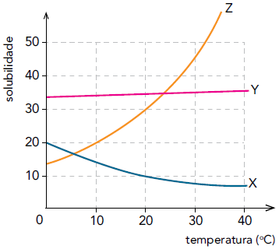

A massa de soluto necessária, em gramas, para o preparo da solução equivale a:

a) 100

b) 110

c) 300

d) 330

**Gab**: A

**Questão 12)**

Analisando o gráfico apresentado, que mostra a solubilidade da glicose em função da temperatura, é correto afirmar que o sistema

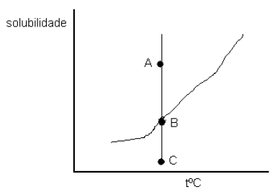

a) A é uma solução saturada.

b) B é uma solução saturada.

c) C é uma solução saturada.

d) C é uma solução supersaturada.

**Gab**: B

**Questão 13)**

O coeficiente de solubilidade pode ser definido como sendo a quantidade máxima de um soluto capaz de ser dissolvida por uma determinada quantidade de solvente, sob determinadas condições de temperatura e pressão.

Sabendo-se, então, que o coeficiente de solubilidade do K2Cr2O7 é de 12,0 gramas em 100 mL de água à T=20ºC, que tipo de sistema será formado quando forem adicionadas 120 gramas de K2Cr2O7 em 600 mL de água à T=20ºC?

a) Um sistema heterogêneo, com 48 gramas de K2Cr2O7 como precipitado (corpo de fundo).

b) Um sistema homogêneo, com 48 gramas de K2Cr2O7 dissolvidas completamente.

c) Uma solução insaturada.

d) Um sistema heterogêneo, saturado, com volume final igual a 820 mL.

e) Um sistema homogêneo onde 120 gramas de K2Cr2O7 foram completamente dissolvidas.

**Gab**: A

**Questão 14)**

O gráfico abaixo mostra a curva de solubilidade para diversos sais inorgânicos. A análise do gráfico permite concluir que a quantidade mínima de água, em gramas, a 10 ºC, necessária para dissolver 16 g do sal A é igual a:

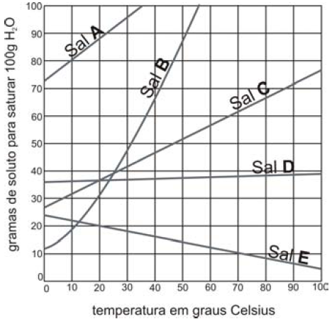

a) 12

b) 20

c) 36

d) 48

**Gab**: B

**Questão 15)**

A tabela a seguir refere-se à solubilidade de um determinado sal nas respectivas temperaturas:



Para dissolver 40 g desse sal à 50ºC e 30ºC, as massas de água necessárias, respectivamente, são:

a) 58,20 g e 66,67 g

b) 68,40 g e 57,14 g

c) 57,14 g e 66,67 g

d) 66,67 g e 58,20 g

e) 57,14 g e 68,40 g

**Gab**: C

**Questão 16)**

Um determinado sal X apresenta solubilidade de 12,5 gramas por 100 mL de água a 20ºC. Imagine que quatro tubos contêm 20 mL de água cada e que as quantidades a seguir do sal X foram adicionadas a esses tubos:

Tubo 1: 1,0 grama;

Tubo 2: 3,0 gramas;

Tubo 3: 5,0 gramas;

Tubo 4: 7,0 gramas.

Após agitação, mantendo-se a temperatura a 20ºC, coexistirão solução saturada e fase sólida no(s) tubo(s)

a) 1.

b) 3 e 4.

c) 2 e 3.

d) 2, 3 e 4.

e) 2.

**Gab**: D

**Questão 17)**

A cristalização é um processo de separação de substâncias dissolvidas em um solvente e está baseada nas diferenças de solubilidade de cada uma delas. Esse processo consiste em evaporar o solvente, em condições controladas de pressão, temperatura e concentração, para obter a cristalização de cada soluto sob a forma mais pura possível. Os dados de solubilidade de um sólido em um líquido, quando representados graficamente, permitem uma boa visualização do processo de cristalização.

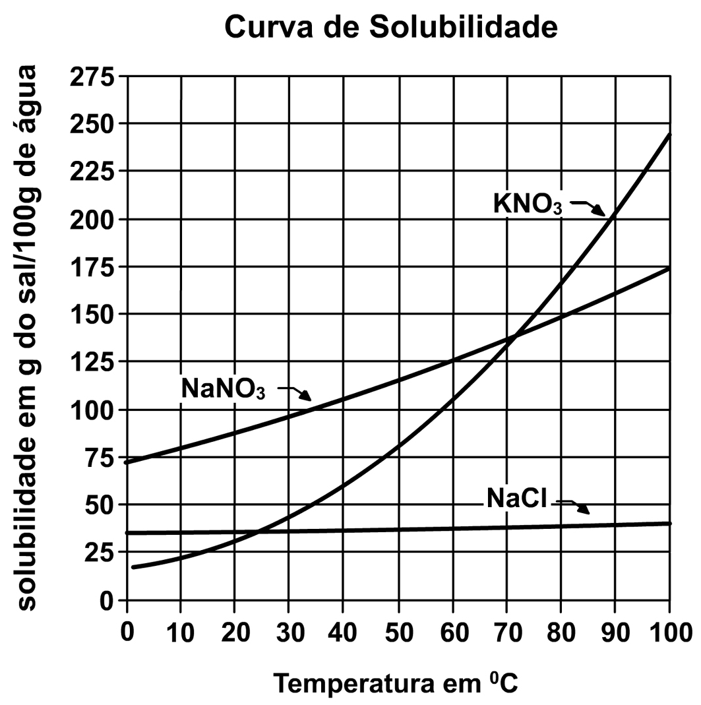

Considerando os conhecimentos sobre o assunto e as informações contidas no gráfico de solubilidade acima, assinale a afirmativa correta.

a) Se uma solução saturada de KNO3 for preparada a 50ºC e em seguida aquecida a 80ºC, será obtida uma solução supersaturada desse sal.

b) O sal mais solúvel em água, a 50ºC, é o NaCl.

c) A menor quantidade de água necessária para dissolver completamente 50 gramas de NaNO3 a 35ºC é 100 gramas.

d) Se a 250 gramas de KNO3 forem adicionados 200 gramas de água a 58ºC, será obtida uma solução saturada com 100 gramas de KNO3 precipitado.

e) A curva de solubilidade representa a fronteira entre as regiões insaturada e supersaturada, e qualquer ponto dessa curva indica que a solução está saturada.

**Gab:** E

**TEXTO: 1 - Comum à questão: 18**

*O cardiologista John Kheir, do Hospital Infantil de Boston (EUA), liderou um estudo em que coelhos com a traqueia bloqueada sobreviveram por até 15 minutos sem respiração natural, apenas por meio de injeção de oxigênio na corrente sanguínea. A técnica poderá prevenir parada cardíaca e danos cerebrais induzidos pela privação de oxigênio, além de evitar a paralisia cerebral quando há comprometimento de oxigenação fetal.*

(**Revista Quanta**, ano 2, n. 6, agosto e setembro de 2012. p. 19)

**Questão 18)**

Na *privação de oxigênio*, também chamada hipóxia, ocorre produção glicolítica de energia (glicogenólise) em várias etapas. Na última etapa desse processo, a glicose-6-fosfato é transformada em glicose e fosfato (Pi):

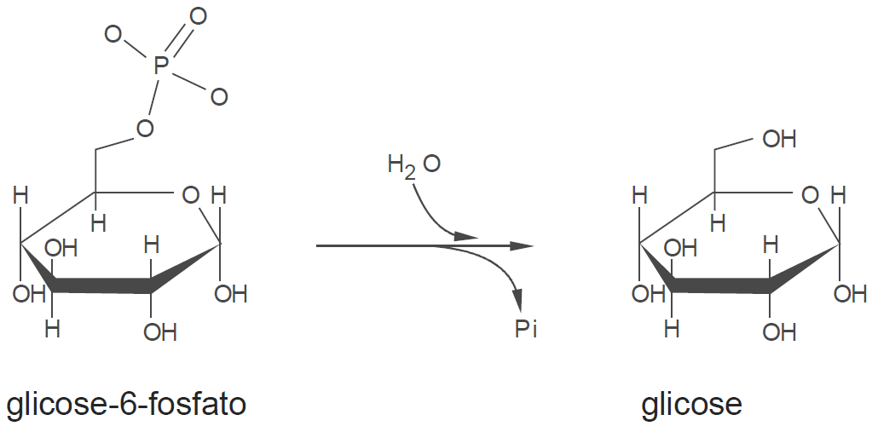

Nessa transformação, para cada 1 mg de glicose formada, é produzida uma massa de Pi, em mg, por volta de

a) 0,5.

b) 1,0.

c) 1,5.

d) 2,0.

e) 2,5.

**Gab**: A

**TEXTO: 2 - Comum à questão: 19**

Sabe-se que a grande maioria dos micro-organismos não sobrevive em ambientes com pH muito baixo; sabe-se também que o contato de ácidos muito fortes com a pele causa a corrosão desta.

**Questão 19)**

Um (01) comprimido antiácido comercial, usado para alívio temporário do excesso de acidez estomacal, apresenta, em sua composição, 185 mg (3,17 x 10–3 mol) de Mg(OH)2, 231,5 mg (2,31 x 10–3 mol) de CaCO3 e 178 mg de Al(OH)3.

A) **CALCULE** a quantidade, em mol, de Al(OH)3 presente nesse comprimido. Deixe seus cálculos indicados, de modo a explicitar o seu raciocínio.

B) **ESCREVA** as equações químicas balanceadas das reações dos 3 componentes ativos desse comprimido com a solução aquosa de HCl presente no estômago.

C) **CALCULE** a quantidade de ácido clorídrico, em mol, que um comprimido desse antiácido comercial é capaz de neutralizar. Deixe seus cálculos indicados, de modo a explicitar o seu raciocínio.

**Gab**:

A) 2,28 × 10–3 mol

B) Mg(OH)2(s) + 2HCl(aq) → CaCl2(aq) + 2H2O(l)

CaCO3(s) + 2HCl(aq) → CaCl2(aq) + H2O(l) + CO2(g)

Al(OH)3(s) + 3HCl(aq) → AlCl3(aq) + 3H2O(l)

C) Quantidade de matéria de HCl que neutraliza Mg(OH)2 = 2 × 3,17 × 10–3 ⇒ 6,34 × 10–3 mol

Quantidade de matéria de HCl que reage com CaCO3 = 2 × 2,31 × 10–3 ⇒ 4,62 × 10–3 mol

Quantidade de matéria de HCl que neutraliza Al(OH)3 = 3 × 2,28 × 10–3 ⇒ 6,84 × 10–3 mol

Quantidade de matéria de total de HCl = 1,78 × 10–2